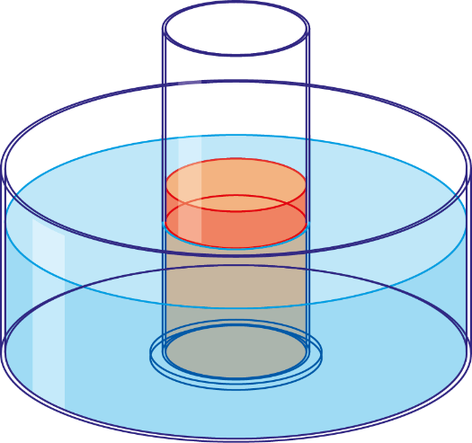

t in min | 𝜗₁ in °C | 𝜗₂ in °C
0
1
2
3
4
5
6
7
8
9
𝜗₁ =
V₁ =

𝜗₂ =
V₂ =

- Bestimme gleichzeitig die Temperaturen beider Flüssigkeiten zur jeweiligen Zeit. Trage die Werte in die Wertetabelle ein. Starte mit der ersten Messung zum Zeitpunkt t = 0 min bevor du die Gefäße ineinander stellst.

- Trage die beiden Temperaturkurven mit unterschiedlichen Farben in das Diagramm ein!
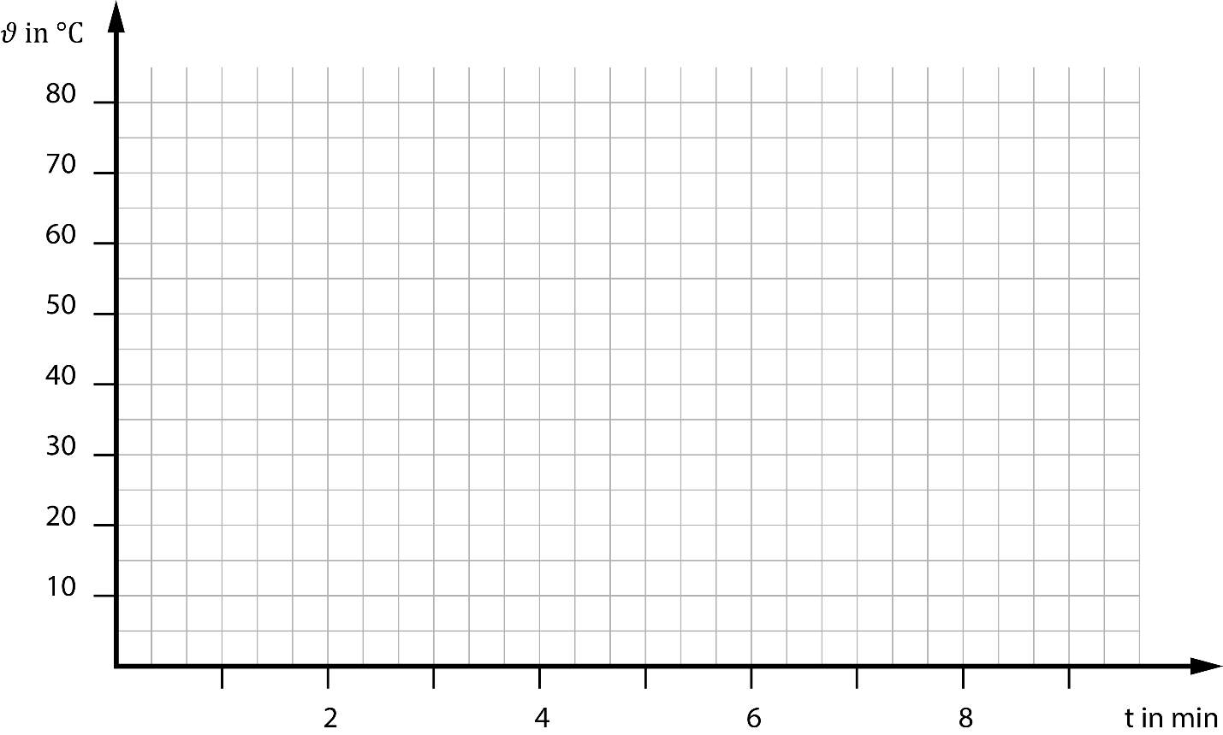

- Beschreibe in Worten sehr genau, wie sich die Temperatur der beiden Körper (Wasser) jeweils ändert.
- Erkläre die Temperaturänderungen, mithilfe des Wärmetransportes.

